实验一 Pspice 仿真（1）

一、实验目的

本实验旨在熟悉Cadence/OrCAD PSpice软件的使用，通过该软件进行简易电路设计与仿真。具体目标包括：
1.掌握Cadence/OrCAD PSpice软件的基本操作界面及功能。
2.学习并实践使用PSpice进行电路设计与仿真的方法。
3.通过针对特定电路（二极管偏置电路、带通电路、一阶RC微分电路、共射放大电路）的仿真分析，深入理解电路特性及PSpice的仿真能力。

二、实验原理
I.直流分析指是使电路某个元器件参数作为自变量在一定范围内变化，对自变量的每个取值，计算电路的输出变量的直流偏置特性。此过程中还可以指定一个参变量，并确定取值范围，每设定一个参变量的值，均计算输出变量随自变量的变化特性。直流分析也是交流分析时确定小信号线性模型参数和瞬态分析确定初始值所需的分析。模拟计算后，可以利用 Probe 功能绘出 Vo- Vi 曲线，或任意输出变量相对任一元件参数的传输特性曲线。
电路原理图如下：
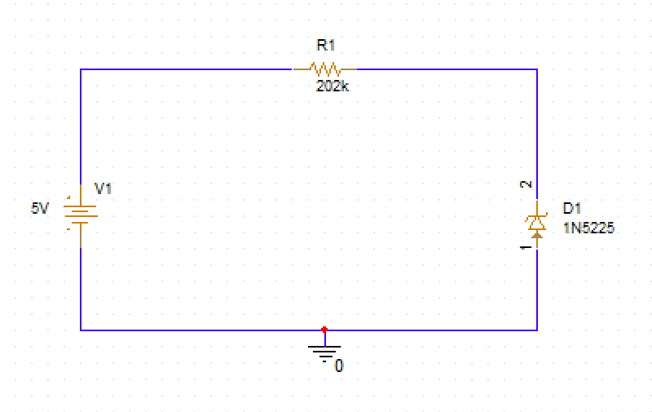
II.交流分析的作用是计算电路的交流小信号频率响应特性。：PSpice 可对小信号线性电子电路进行交流分析，此时半导体器件皆采用其线性模型。它是针对电路性能因信号频率改变而变动所作的分析，它能够获得电路的幅频响应和相频响应以及转移导纳等特性参数。
电路原理图如下：
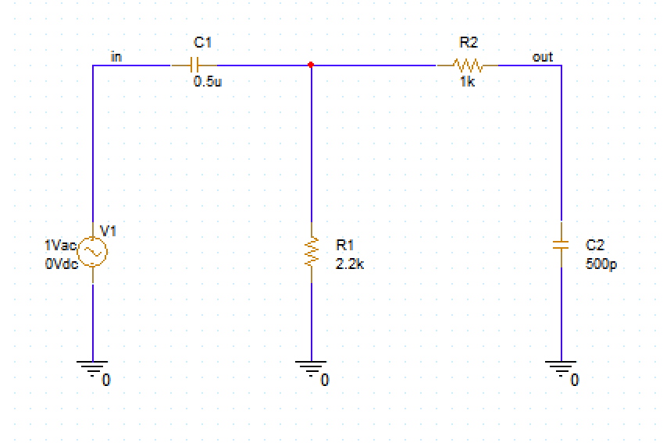

III.瞬态分析的目的是在给定输入激励信号作用下，计算电路输出端的瞬态响应。进行瞬态分析时，首先计算 t=0 时的电路初始状态，然后从 t=0 到某一给定的时间范围 内选取一定的时间步长，计算输出端在不同时刻的输出电平。瞬态分析结果自动存入以.dat 为扩展名的数据文件中，可以用 Probe 模块分析显示仿真结果的信号波形。瞬态分析运用最多，也最复杂，而且是计算机资源耗费最高的部分。
电路原理图如下：
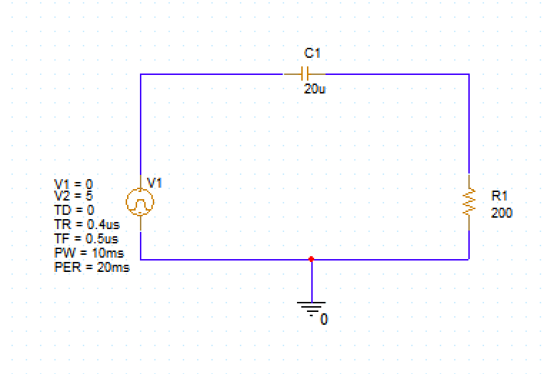
IV.静态工作点分析指在电路中电感短路、电容开路的情况下，对各个信号源取其直流电平值，利用迭代的方法计算电路的静态工作点。分析结果包括：各个节点电压、流过各个电压源的电流、电路的总功耗、晶体管的偏置电压和各极电流及在此工作点下的小信号线性化模型参数。结果自动存入.out 输出文件中。在电子电路中，确定静态工作点是十分重要，因为有了它便可决定半导体晶体管等的小信号线形化参数值。尤其是在放大电路中，晶体管的静态工作电直接影响到放大器的各种动态指标。
电路原理图如下：

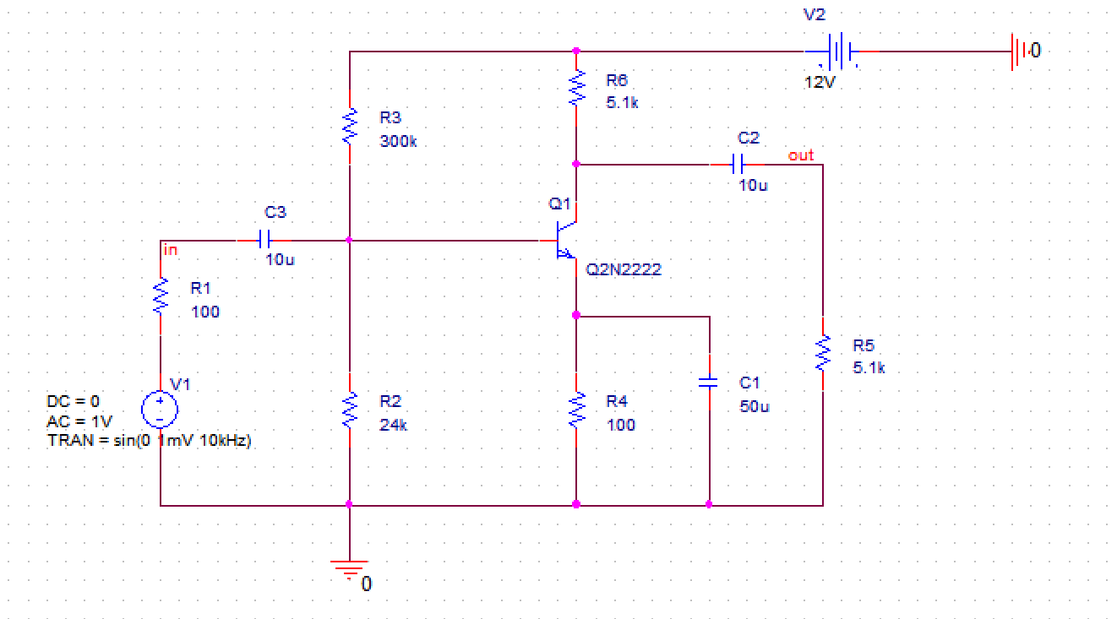

三、实验内容
I.针对二极管偏置电路进行直流分析

1.启动OrCAD Capture CI，新建工程，选择File > New > Projec，命名工程（如Diode_Bias）。
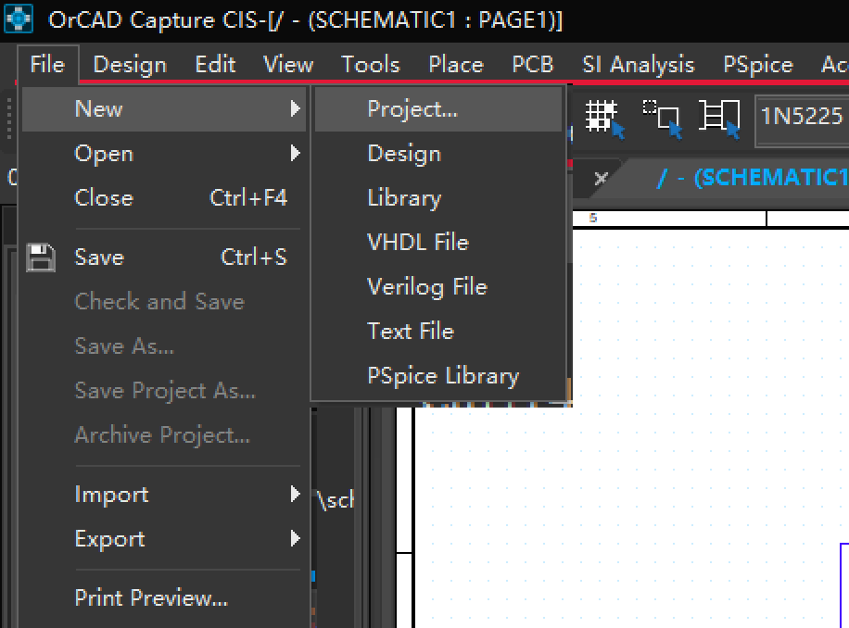
图1-1 创建新项目

- 本次使用的是cadance17.4，创建新项目后勾选Enable PSpice Simu...，而后选择创建空白项目。
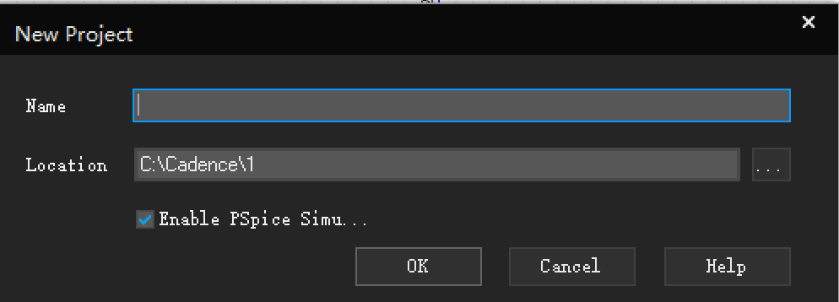
图1-2 命名并选择使用仿真
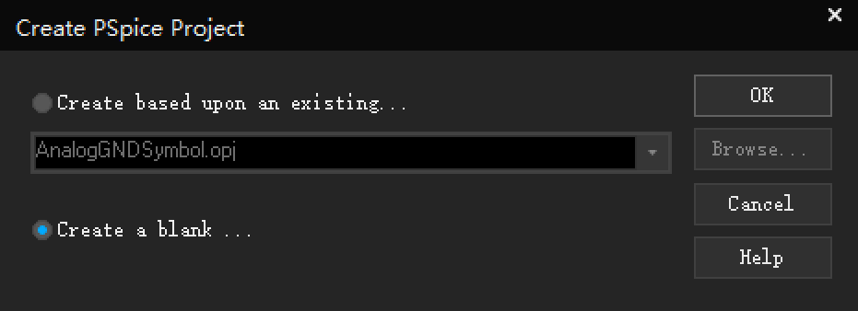
图1-3 选择创建空白项目
- 搭建的原理图如图1-4所示
图1-4 直流分析原理图

- 绘制完成电路图后，点击 PSpice-> New Simulation Profile，进行仿真页面的参数设置，Analysis type选择DC Sweep，Options 选择Primary Sweep，设置电源名称为 V1，扫描电压范围为 0~5V，扫描步长为 0.1V。具体操作界面如图1-5所示。
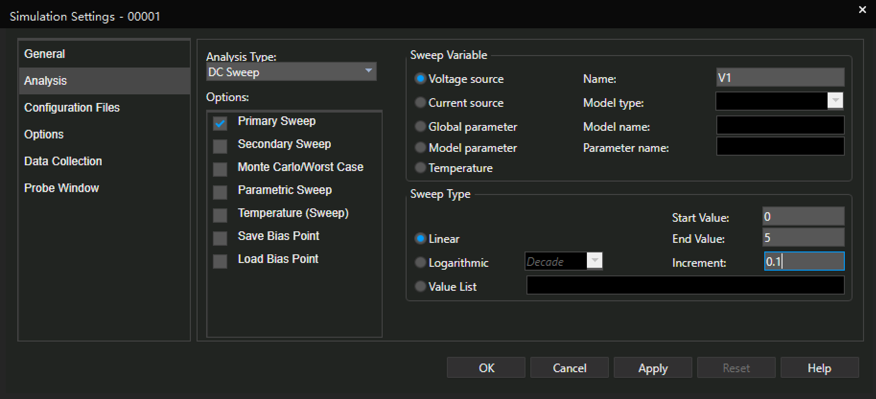
图1-5 仿真参数设置界面
- 运行仿真，在运行窗口找到 Trace->Add Traces，弹出窗口后选择V2(D1)后点击 OK，得到如图1-6所示的输出波形随输入信号源的变化曲线图。
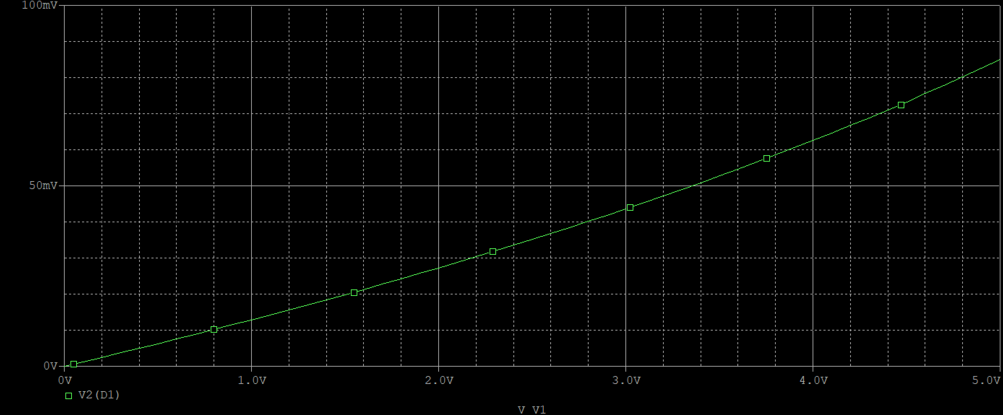
图1-6 输出波形随输入信号源的变化曲线
由图可知，D1 未进入稳压区，其作为稳压管，预期输出应被限制在 3V 附近，但实际数据包含 5.0V（等于电源电压），说明电路存在其他路径（即存在电阻R1），考虑到电阻 R1 阻值过大（202kΩ），导致电流极小，所以无法使 D1 进入稳压区。

II.针对带通电路进行交流分析

1.搭建的原理图如图2-1所示

图2-1 交流分析原理图
2.完成电路图后，点击 PSpice-> New Simulation Profile，进行仿真页面的参数设置，Analysis type选择AC Sweep/Noise，Options 选择General Settings，设置Start Frequency为1，End Frequency为100meg，Points/Decade为10。具体操作界面如图8所示。
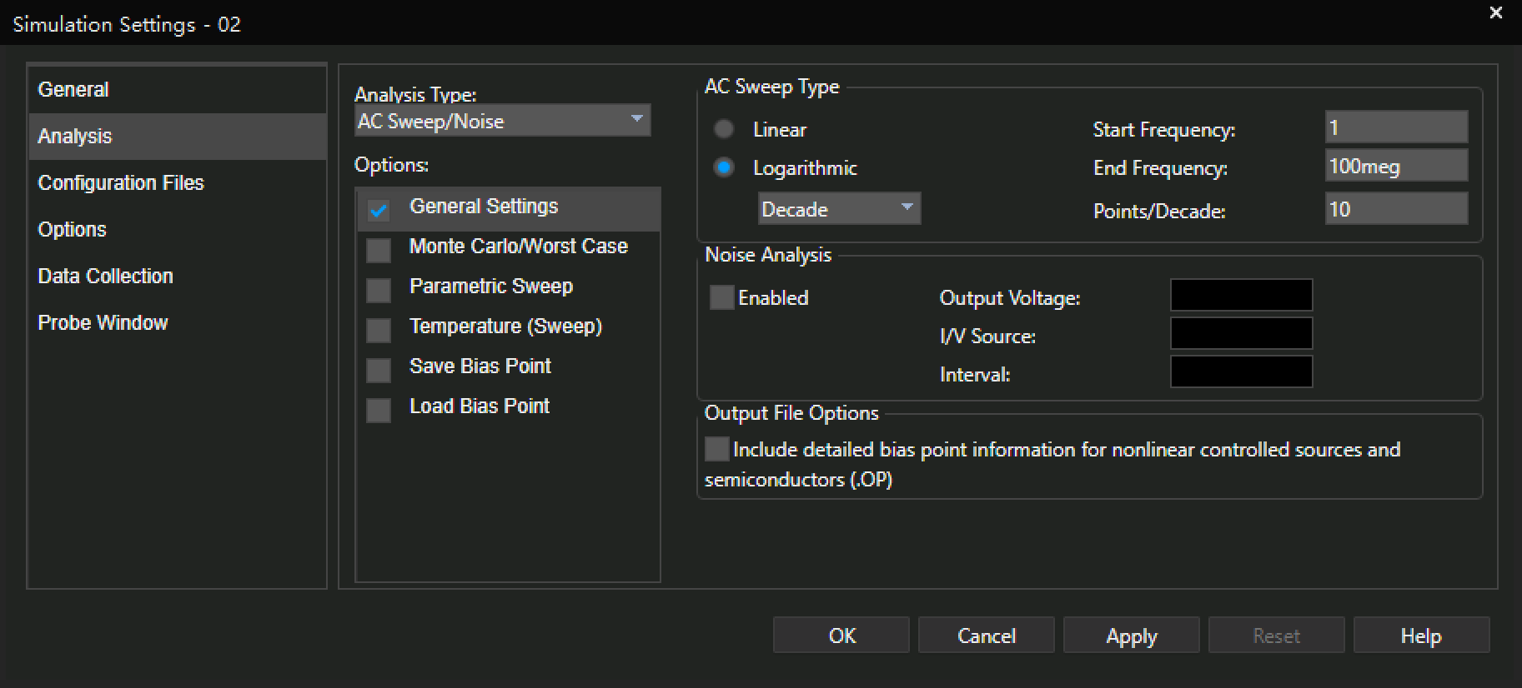 图2-2 仿真参数设置界面

- 运行仿真，在运行窗口找到 Trace->Add Traces，在“Functions and Macros”中选择 DB(),然后在“Simulation Output variables”中找到“V(out)”,得到图2-3的输出端波形的分贝表示的幅频特性波特图。
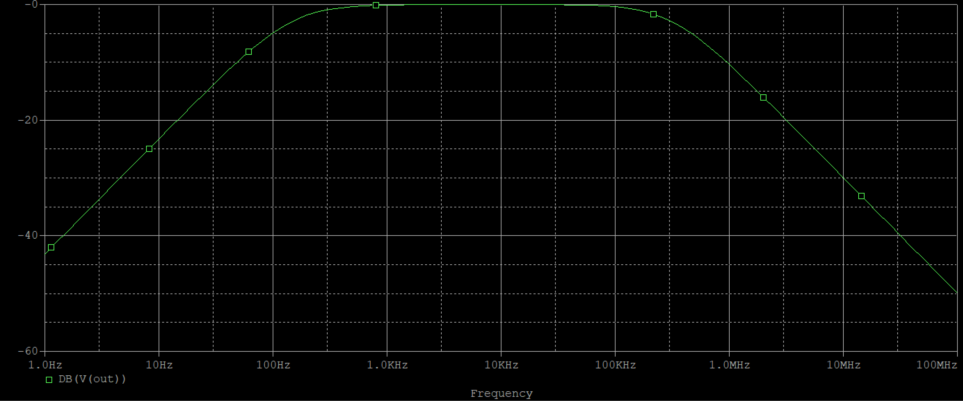
图2-3输出端波形的分贝表示的幅频特性波特图
点击 Plot/Add Y Axis,添加一 Y 轴，然后再选择菜单栏 Trace/Add Trace，在“Functions and Macros”中选择 P(),然后在“Simulation Output variables”中找到“V(out)”,得到图2-4 的输出端波形幅频和相频特性图。
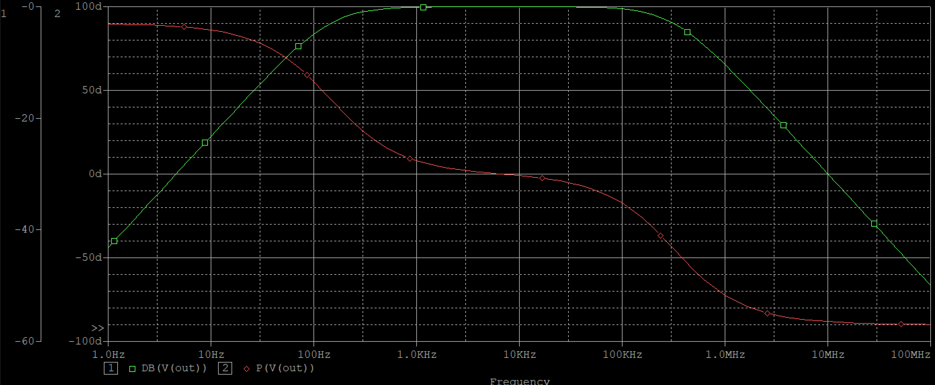图2-4 输出端波形幅频和相频特性图

幅频特性（图2-3 DB(V(out))）
低频段（1Hz~100Hz）：增益随频率升高而增大，表现为 高通特性，由 C1（0.5μF）与R1/R2 形成的高通滤波器主导，与图中低频上升趋势吻合。
中高频段（1kHz~1MHz）：增益趋于平坦，电路进入通带，放大倍数由电阻网络决定。若存在峰值，可能是由C2（500pF）引入的谐振点。
高频衰减（>100kHz）：增益下降，由 C2的容抗减小（XC2=12πfC2XC2​=2πfC21​）或电路寄生效应导致。

相频特性（图2-4 P(V(out))）
低频相位滞后：接近-90°（高通滤波器的典型相位特性）。
通带相位：趋于0°，信号无附加相移。
高频相位超前/滞后：出现相位跳变，可能由C2或运放（若存在）的极点/零点引起。
该电路表现为 带通特性：
低频截止由C1和电阻网络决定（约46Hz）。
高频截止由C2决定（约100kHz~1MHz）。

III.针对一阶RC微分电路进行瞬态分析

- 搭建的原理图如图3-1所示
图3-1 瞬态分析原理图
- 在设置 Simulation Setting 中，Analysis Type 选项选 Time Domain (Transient ).设置参数如图 3-2 所示。
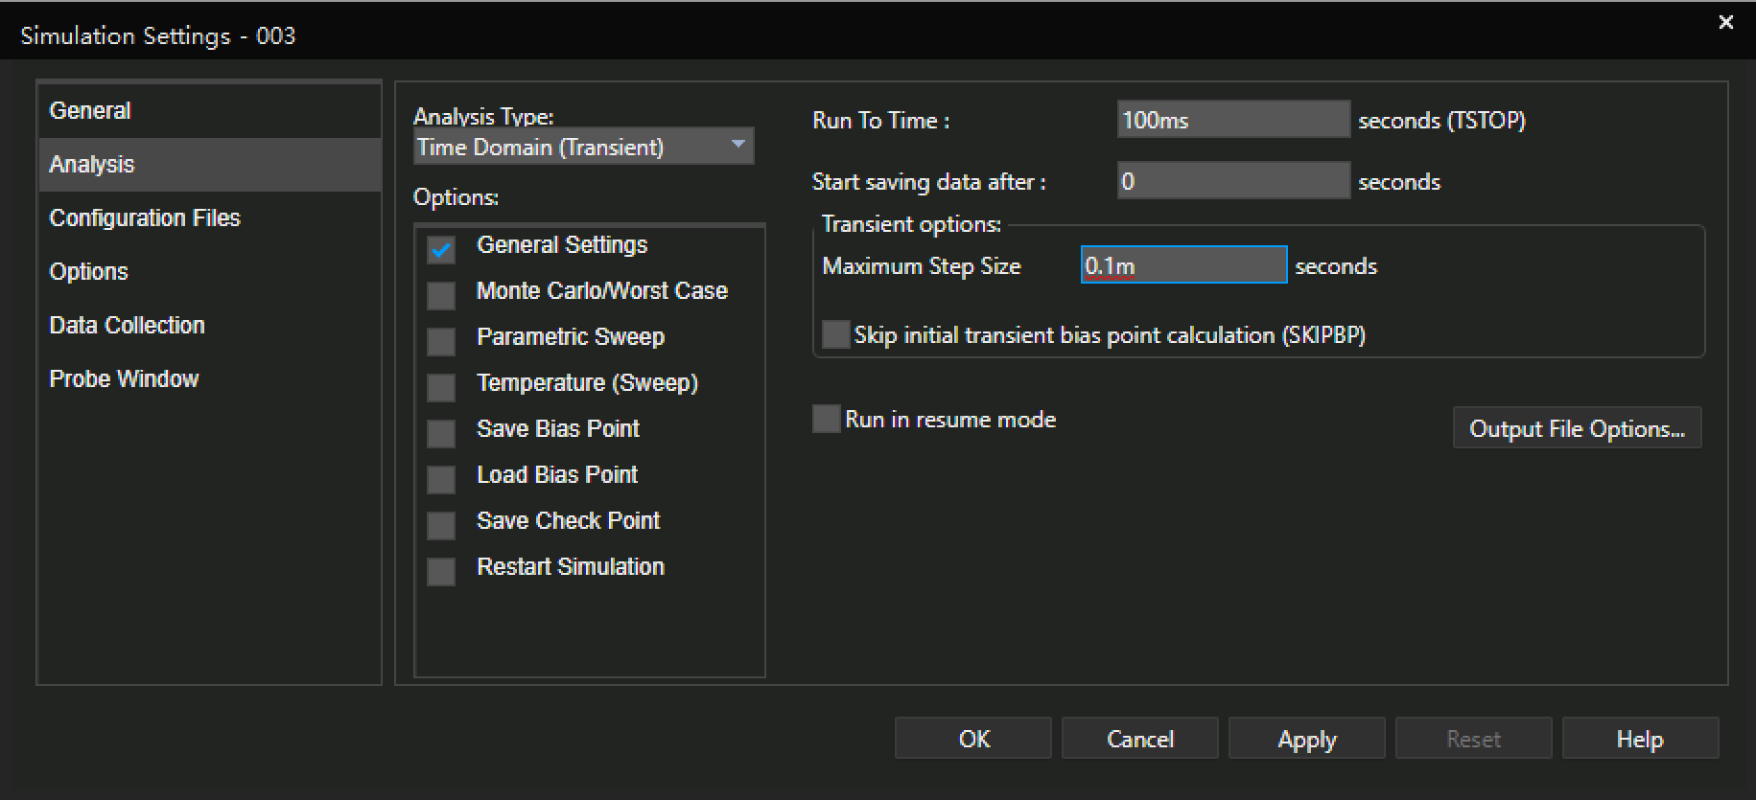
图3-2 仿真参数设置界面
- 点击确定后，同样点击仿真工具栏中的 ，运行仿真。这样又调出了 PSpice 的
界面，选择菜单栏 Trace/Add Trace，在“Simulation Output variables”中找到“V(R1:2)”,得到输出的波形。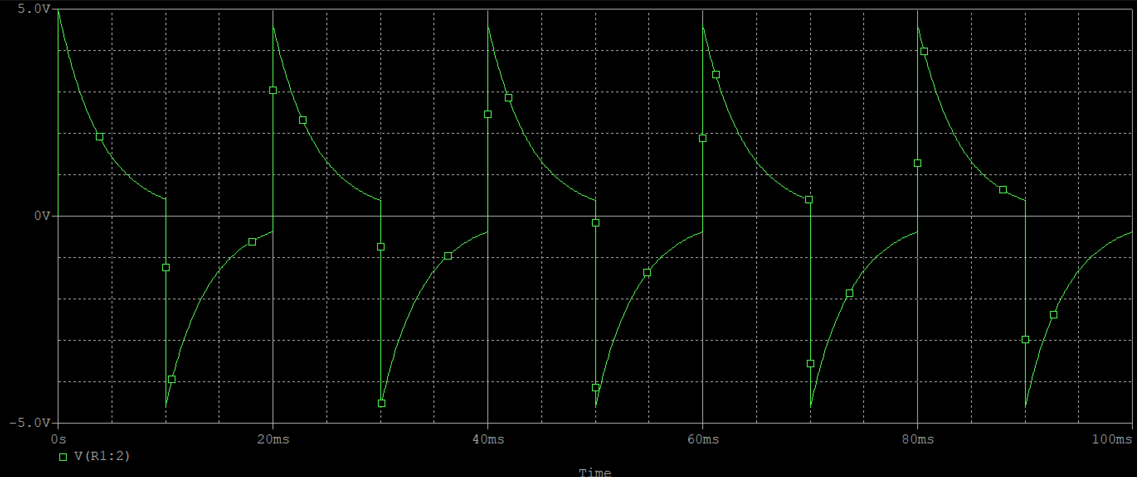
图3-3 显示仿真结果
- 将 C1=20u 时的波形保存（如 10u.dat），然后修改原理图中的元件参数，运行仿真，得到结果后，通过File/Appeng Waveform(.dat)如图 3-4 所示。
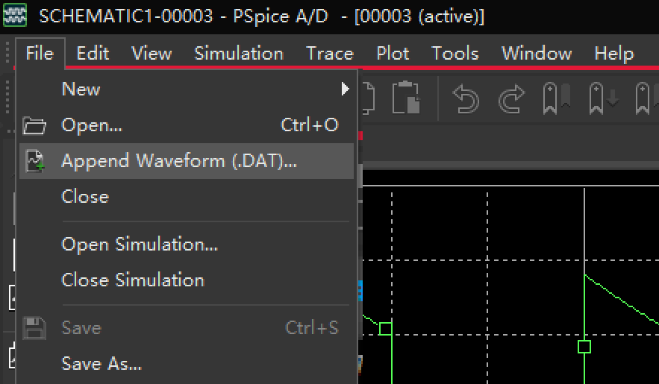图3-4
5.在弹出的选择文件的对话框中找到刚才保存的 10u.dat 文件，这样就可以比较修改
前后的波形变化，如图 3-5所示。
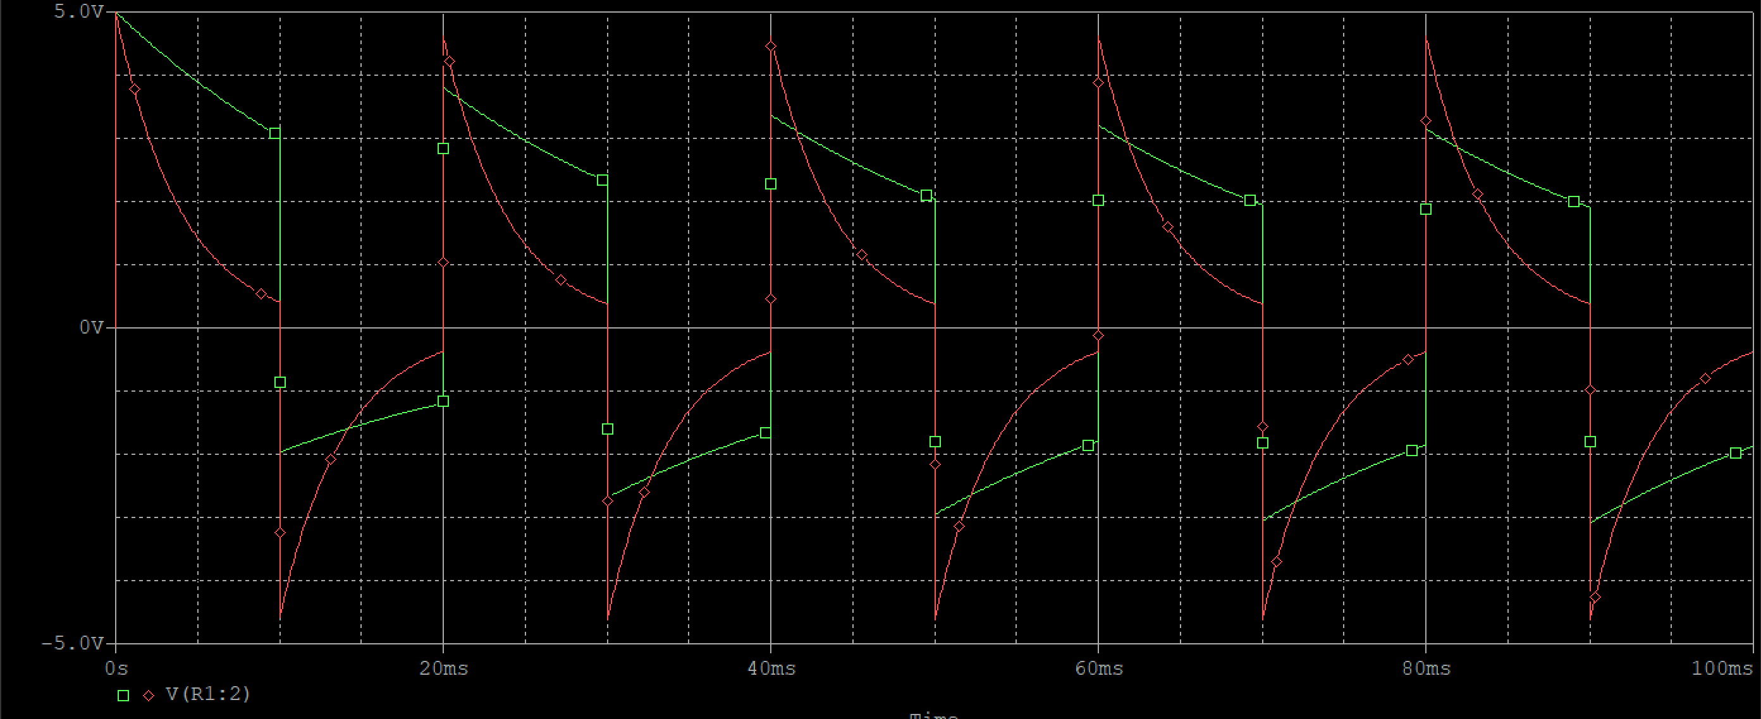
图3-5
6.瞬态响应对比（C1=20μF vs. C1=100μF），如图3-6。
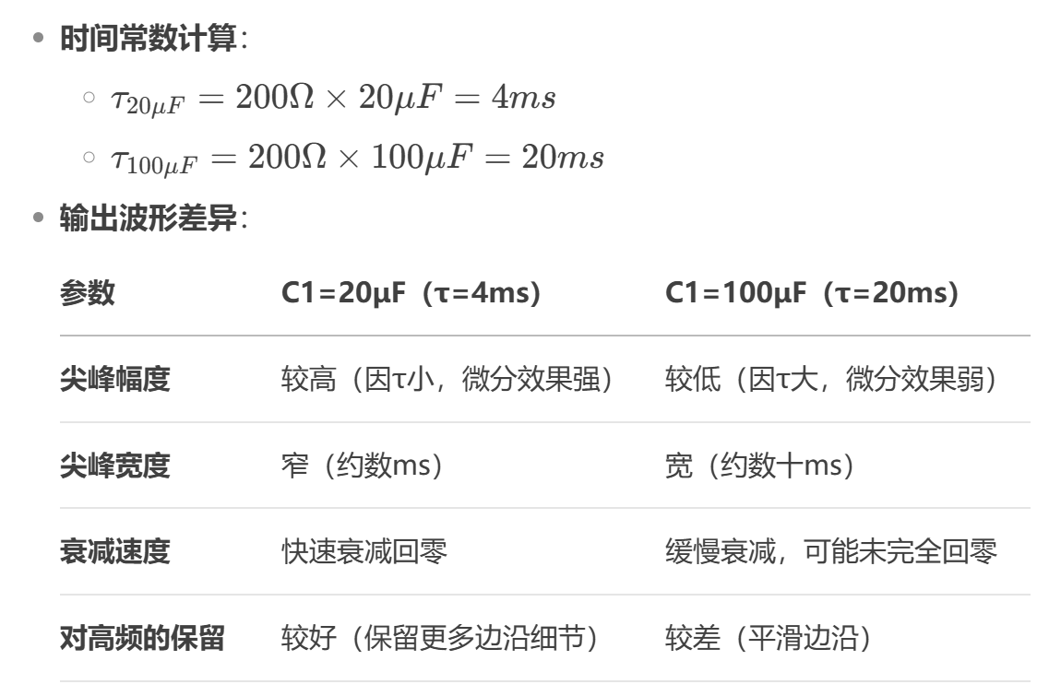
图3-6
由两者对比可知，
电容越小：微分效果越显著，输出尖峰越尖锐，适合提取快速变化的信号（如数字电路的边沿检测）。
电容越大：微分效果减弱，输出趋近于输入的低频分量（类似高通滤波器的截止频率降低）。
若需精确捕捉短时脉冲，选择小电容（如20μF）。
若需平滑噪声或抑制高频干扰，选择大电容（如100μF）。

IV.针对共射放大电路进行静态工作点分析

- 搭建的原理图如图4-1所示
图4-1 电路原理图
2.在设置 Simulation Setting 中，Analysis Type 选项选 Bias Point.设置参数如图 4-2 所示。
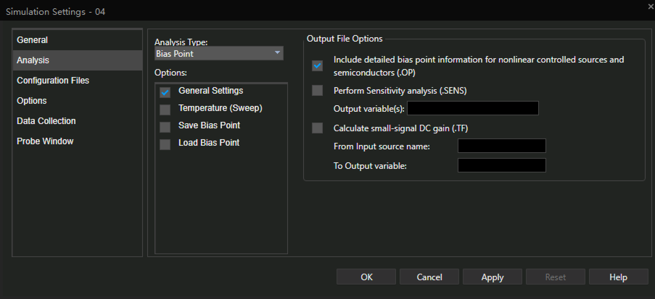
图4-2 仿真参数设置界面
3.点击确定后，运行仿真，调出 PSpice 的界面。选择 View/Output File，如图 4-3 所示，就可以打开存储静态工作点仿真结果的文件了。
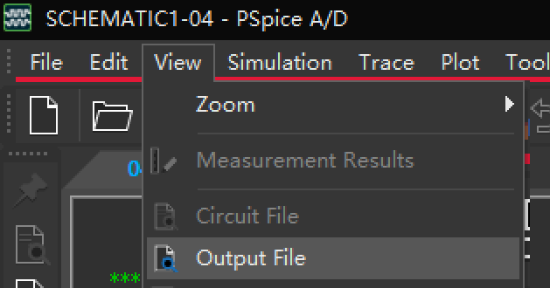
图4-3
4.如图 4-4 所示，放大器确定静态工作点主要观察晶体管的 VCEQ，IBQ和 ICQ 三个值，合适的静态工作点需要位于晶体管输出特性曲线上的放大区，最好接近交流负载线的中间。
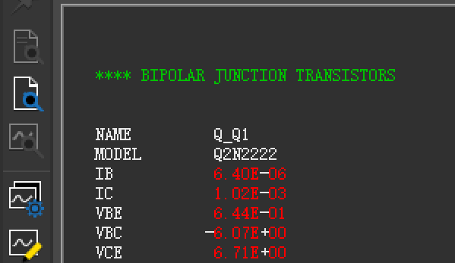
图4-4
- 将Q2N2222换成Q2N2220，如上所仿真操作再进行一遍，得如图 4-5 所示晶体管的 VCEQ，IBQ和 ICQ 三个值。
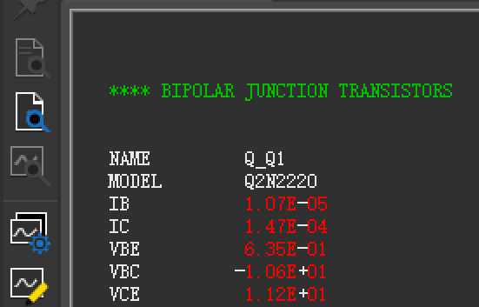
图4-5
静态工作点评估

Q2N2222：
VCEQ = 6.71V，ICQ = 1.02 mA，IBQ = 6.4 μA。
工作点位于放大区中部，适合线性放大。
电流增益 β≈IC/IB=1.02mA/6.4μA≈159。

Q2N2220：
VCEQ = 11.2V，ICQ = 0.147 mA，IBQ = 10.7 μA。
工作点 接近截止区（VCE 过高，IC 过小），可能导致信号截止失真。
电流增益 β≈0.147mA/10.7μA≈13.7，显著低于 Q2N2222。

如图4-6所示为两晶体管的区别
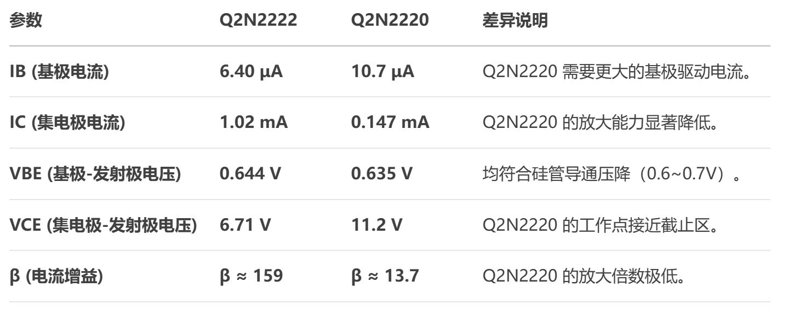
图4-6

- 实验心得

通过本次仿真实验，我收获颇丰，不仅在理论知识与实践技能上得到了提升，更对电子电路设计与分析有了全新的认识。
在实验过程中，我深刻体会到软件的强大功能与便捷性。它为电路设计提供了一个高效、低成本的验证平台，让我能够在虚拟环境中快速搭建电路、调整参数并观察结果。无论是直流分析、交流分析，还是瞬态分析和静态工作点分析，都能精准地呈现电路的各种特性。通过这些分析，我得以深入理解电路的工作原理，验证了理论知识在实际电路中的应用，同时也发现了理论与实际之间的细微差异，这些差异促使我进一步思考电路设计中的复杂性和不确定性。
在实验操作中，我遇到了一些挑战，例如在搭建复杂电路时，元件的连接和参数设置稍有不慎就会导致仿真结果与预期不符；在进行瞬态分析时，时间步长和仿真时长的设置对结果的准确性有着显著影响。但正是这些挑战，让我学会了如何仔细检查电路图、调试参数，并通过查阅资料和与同学讨论来解决问题。这个过程不仅锻炼了我的动手能力，也培养了我的耐心和细致入微的观察力。
此外，通过对比不同电路的仿真结果，我更加清晰地认识到元件参数对电路性能的决定性作用。例如，在二极管偏置电路中，电阻值的大小直接影响了二极管是否能够进入稳压区；在带通电路中，电容和电阻的组合决定了电路的截止频率。这些发现让我明白，在实际电路设计中，精确选择元件参数是实现电路功能的关键，任何一个微小的疏忽都可能导致电路性能的大幅下降。
总的来说，这次仿真实验是一次宝贵的学习经历。它不仅加深了我对电路理论的理解，提升了我的实践操作能力，更让我学会了如何面对挑战、解决问题，并在团队合作中不断成长。在未来的学习和工作中，我将继续运用所学知识，积极探索创新，为电子电路设计领域贡献自己的力量。

